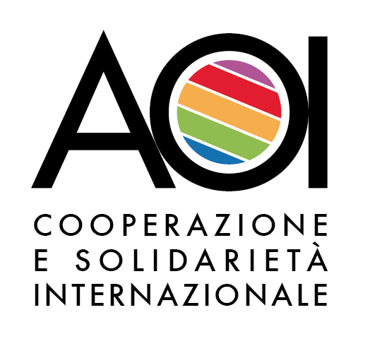

Seminario residenziale aperto AOI
Gruppo di lavoro “GENDER EQUALITY”
Milano, 27 settembre 2019 –
c/o sede di Emergency

Durante il seminario di AOI del 27 e 28 settembre, a Milano come tappa del percorso che culminerà entro febbraio 2020 con la definizione della rappresentanza/Rete AOI e all’elezione dei suoi organismi, si prevede la realizzazione di un gruppo di lavoro sull’uguaglianza di genere.

Sarà questa un’occasione per fare une breve panoramica di alcuni documenti internazionali di particolare rilevanza per la promozione della gender equality, documenti (Piano di azione del Cairo 1994, Piattaforma di Azione di Pechino del 1995, Agenda 2030 per lo sviluppo sostenibile) che a distanza di anni, risultano essere ancora attuali visto il gap esistente in questo ambito sia in Italia che negli altri paesi.

Lavorando nel settore della cooperazione internazionale, sarà poi utile considerare tali documenti e i relativi impegni assunti dai governi alla luce del processo di revisione delle linee guida sulla GEWE (Gender Equality and Women Empowerment) avviato dal MAECI in questo anno.

In questo quadro, è importante ricordare che nel 2020 le Nazioni Unite celebreranno il 25° anniversario della Quarta Conferenza Mondiale sulle Donne, quando oltre 50.000 partecipanti arrivarono a Pechino e 189 governi adottarono la Piattaforma d'Azione, un documento storico di largo consenso che individuava "dodici aree critiche" per i diritti delle donne nel mondo, orientando l’azione globale in tal senso. Diversi saranno gli appuntamenti e i soggetti internazionali che potranno favorire una riflessione e dare, allo stesso tempo, spazio a movimenti e a organizzazioni di donne che potranno contribuire al dibattito internazionale. Nel 2020 saremo anche al V° anno di attuazione dell’Agenda 2030; si riduce sempre di più il tempo a disposizione per raggiungere i 17 ambiziosi obiettivi di sviluppo sostenibile.

In Italia, l’attuale contesto politico ha delle ripercussioni sul godimento dei diritti delle donne e delle ragazze, diritti acquisiti da tempo che rischiano di essere persi per l’adozione di politiche in controtendenza con le indicazioni internazionali che anche l’Italia ha sottoscritto. La conoscenza della Piattaforma di Azione è diffusa soprattutto tra le addette e gli addetti ai lavori mentre manca un’informazione a riguardo tra le giovani e i giovani. La Piattaforma va oggi collegata anche ai 17 obiettivi di sviluppo sostenibile previsti nell’Agenda 2030.

Come risultato del lavoro di gruppo è prevista l’elaborazione di una bozza di programma di un evento pubblico che AOI intende realizzare nel 2020 in occasione del 25° anniversario della Conferenza di Pechino.

Facilitazione del lavoro di gruppo a cura di AIDOS

